15 мая- Международный день семьи

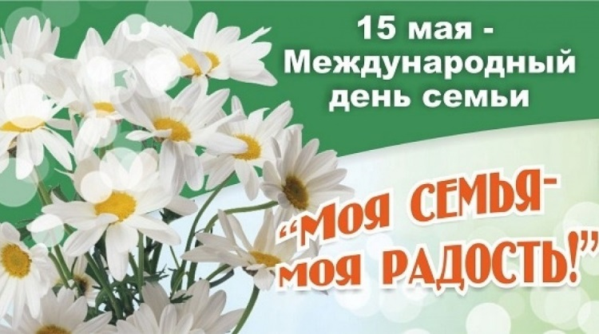

«Самое главное и ценное в жизни-это семья.
Сначала та, в которой ты рождаешься, а затем та, которую создаешь сам»

В жизни каждого человека семья занимает особое место – она самое дорогое и ценное. Именно с семьи начинается жизнь каждого из нас, в ней закладываются основы личности, она является центром взаимодействия поколений. Рождаясь, мы окунаемся в тепло и заботу родителей, а став взрослыми, сберегаем в памяти воспоминания о родительском доме, семейных традициях и укладах. Добрые традиции сплачивают семью, а полученные знания передаются подрастающему поколению. Семья меняется вместе с обществом, но всегда остается тем кирпичиком, из которого строится сам социум.
Семья – источник любви, уважения, солидарности и привязанности, то, на чем строится любое цивилизованное общество, без чего не может существовать человек.
Международный день семьи отмечается в Беларуси 15 мая. Данный праздник был учрежден Генеральной Ассамблеей ООН, а произошло это 20 сентября 1993 года. Он был создан с целью привлечения внимания общественности к вопросам семьи и брака, к разрешению конфликтных ситуаций и семейных проблем.
Социальная поддержка семей при рождении и воспитании детей – одно из ключевых направлений государственной политики Республики Беларусь. В стране сформирована система правовых гарантий и социальных льгот семьям, воспитывающим детей.Главной задачей государства является формирование в обществе модели благополучной, успешной семьи с двумя и более детьми, способной к духовно-нравственному саморазвитию и самореализации. Семья как основной элемент общества была и остается хранительницей человеческих ценностей, культуры и исторической преемственности поколений, фактором стабильности и развития.
Семья и семейные ценности – это важнейший фундамент, на котором строится жизнь любого человека.
Рассмотрим существующие семейные ценности:
- любовь;
-доверие;
-доброта;
-верность;
- чувство значимости для каждого члена семьи;
- взаимоуважение;
- честность;
- прощение;
- щедрость;
- ответственность;
- общение;
- традиции и др.
Международный день семьи позволяет нам лишний раз задуматься о важности семьи в нашей жизни, о семейных ценностях и традициях.И конечно же проявить внимание к близким людям, ведь без них наша жизнь была бы пустой и безрадостной.
В рамках проведения Международного дня семьи 13 мая будет организована «прямая» телефонная линия с врачом-гинекологомУ «Гомельский областной диагностический медико-генетический центр с консультацией «Брак и семья» Косс Ольгой Владимировной по тел. 8(0232) 20-77-40 с 13 до 15 часов.
14 мая на вопросы ответит психологотдела общественного здоровья ГУ «Гомельский областной центр гигиены, эпидемиологии и общественного здоровья» с 10 до 12 часов по тел. 8 (0232) 33-57-24.

ГУ «Петриковский районный центр гигиены и эпидемиологии»

По материалам Гомельского Обл ЦГЭ и ОЗ

